2011年10月高等教育自学考试福建省统一命题考试
药物化学（二） 试卷
(课程代码01759)
一、单项选择题(本大题共15小题，每小题2分，共30分)
在每小题列出的四个备选项中只有一个是符合题目要求的，请将其代码填写在题后的括号内。错选、多选或未选均不得分。
1．下列哪个药物起效最快：
A.苯巴比妥，未解离率50％
B.海索比妥，未解离率90.91％
C.巴比妥酸，未解离率0.05％
D.异戊巴比妥，未解离率75.97％
2．盐酸氯丙嗪的化学名为：
A.N，N-二甲基-3-氯-10H-吩噻嗪-l0-丙胺盐酸盐
B.N，N-二甲基-3-氯-10H-吩噻嗪-9-丙胺盐酸盐
C.N，N-二甲基-2-氯-10H-吩噻嗪-9-丙胺盐酸盐
D.N，N-二甲基-2-氯-10H-吩噻嗪-10-丙胺盐酸盐
3．吗啡易被氧化变色是由于分子结构中含有下列基团[最新年份咨询qq593777558]
A.酚羟基
B.双键
C.醚键
D.醇羟基
4．下列局麻药中属于酰胺类结构的是
A.盐酸普鲁卡因
B.盐酸达克罗宁
C.盐酸利多卡因
D.哌罗卡因
5．盐酸普萘洛尔作用于
A.α受体
B.β受体
C.M受体
D.N受体
6．硝酸甘油的主要作用是
A.治疗心绞痛
B.降压
C.调血脂
D.强心
7．西咪替丁是
A.H₁受体拮抗剂
B.质子泵抑制剂
C.血管紧张素转化酶抑制剂
D.H₂受体拮抗剂[[微信公众号：ikaoti]
8．昂丹司琼作用的受体是
A.组胺
B.5-HT₃
C.乙酰胆碱[最新年份咨询qq593777558]
D.多巴胺
9．下列药物中可溶于水的是
A.阿司匹林
B.吲哚美辛
C.布洛芬
D.安乃近
10．按化学结构环磷酰胺属于哪种类型
A.乙撑亚胺类
B.氮芥类
C.多元醇类
D.亚硝基脲类
11．下列药物中不属于抗代谢抗肿瘤药的是
A.氟尿嘧啶
B.巯嘌呤
C.环磷酰胺
D.甲氨蝶呤
12．第一个用于临床的抗生素是
A.青霉素G
B.头孢菌素
C.链霉素
D.四环素
13．下列药物中不属于β-内酰胺类抗生素的是
A.苯唑西林钠
B.头孢氨苄
C.克拉维酸钾[最新年份咨询qq593777558]
D.头孢噻肟钠
14．下列激素类药物中不能口服的是
A.炔雌醇
B.雌二醇
C.己烯雌酚
D.炔诺酮
15．下列药物显碱性的是
A.二甲双胍
B.甲苯磺丁脲
C.格列本脲
D.氢氯噻嗪
二、配伍选择题(本大题共12小题，每小题1分，共12分)
先列出4个备选答案，后列4个试题，每题仅有一个正确答案。每个正确答案只可被选择一次，请将其选出并将其代码填写在题后的括
【l6-l9】
A.硝苯地平
B.美西律
C.氯沙坦
D.卡托普利
16．血管紧张素转化酶抑制剂
17．血管紧张素Ⅱ受体拮抗剂[最新年份咨询qq593777558]
18．钙通道阻滞剂
19．钠通道阻滞剂
【20-23】
A.阿司匹林
B.扑热息痛
C.布洛芬
D.羟布宗
20．芳基烷酸类非甾体抗炎药
21．只有解热镇痛作用，而无消炎抗风湿作用[本科目答案页面导航：http://zk.ikaoti.cn/zikao.htm]
22．吡唑酮类非甾体抗炎药
23．水杨酸类解热镇痛药
【24-27】
A.青霉素G
B.苯唑西林钠
C.阿莫西林
D.克拉维酸钾
24．用于革兰氏阳性菌感染
25．β-内酰胺酶抑制剂
26．既耐酶、又可以口服的青霉素
27．广谱、可口服青霉素[最新年份咨询qq593777558]
三、比较选择题(本大题共10小题，每小题1分，共10分)
先列出4个备选答案，后列5个试题，每题仅有一个正确答案，每个备选答案可被选择一次或一次以上，也可不被选取，请将其选出并将其代码填写在题后的括
【28-32】
A.氟尿嘧啶[[微信公众号：ikaoti]
B.顺铂[[微信公众号：ikaoti]
C.两者都是
D.两者都不是
28．抗代谢类抗肿瘤药
29．属于前药
30．水解时易形成低聚物，有剧毒
31．金属配合物类抗肿瘤药
32．毒副作用小
【33-37】
A.异戊巴比妥
B.地西泮
C.两者都是
D.两者都不是
33．中枢性镇静催眠药
34．属于前药
35．水溶液受热容易水解
36．抗精神失常药
37．环丙二酰脲的衍生物
四、写出下列药物的名称或结构及临床用途(本大题共10小题，每小题2分，共20分)
38．地西泮
39．盐酸麻黄碱
40．卡托普利
41．青霉素G钠
42．阿司匹林
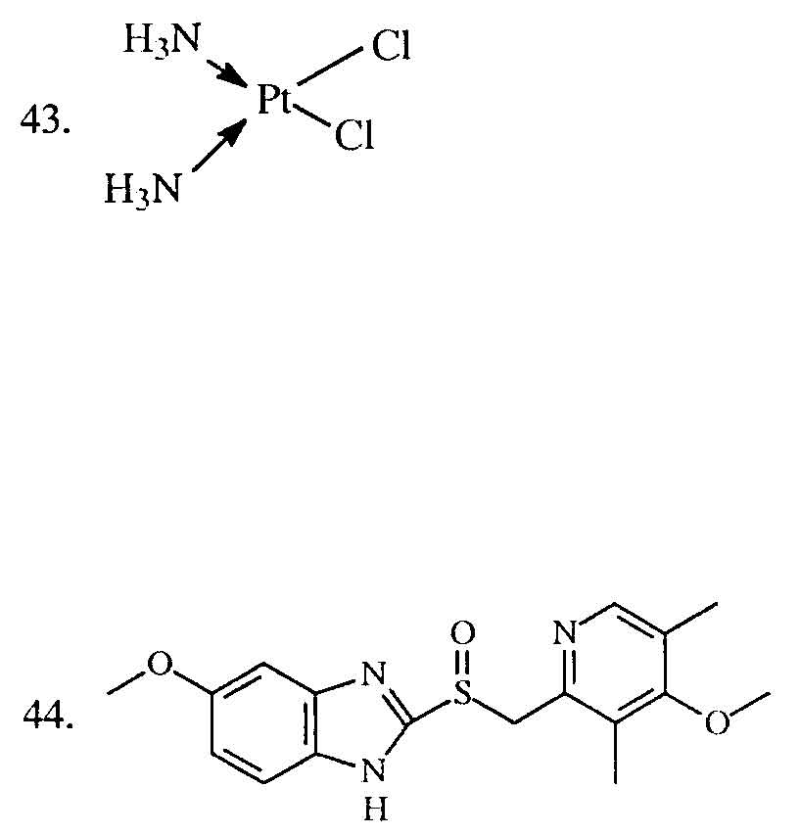
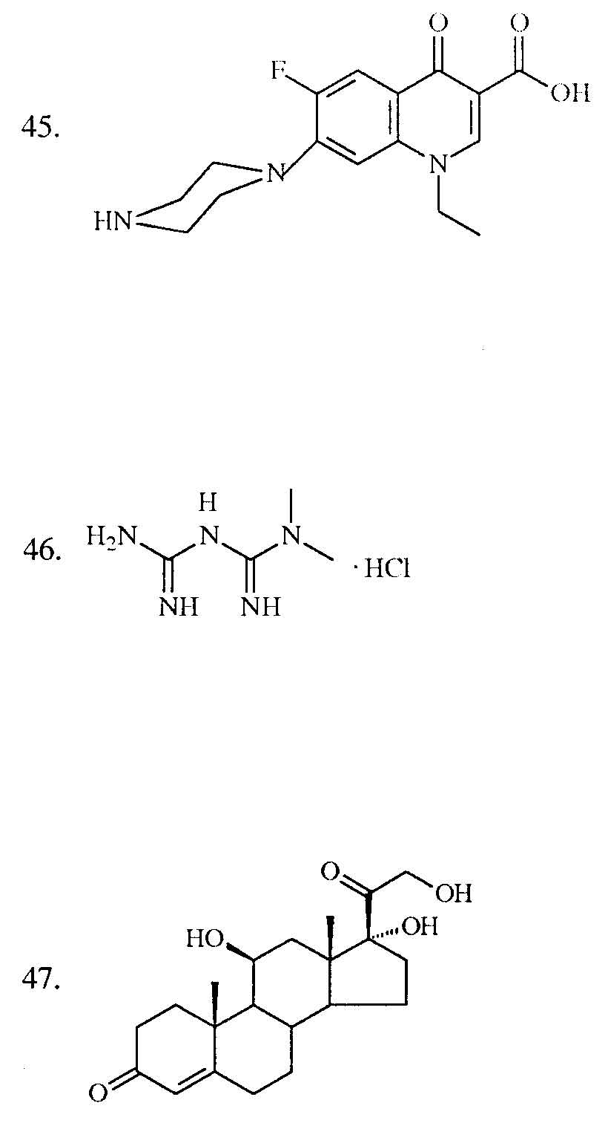
- 完成反应式(本大题共1小题，每个问号1分，共4分)
- 完成盐酸普鲁卡因的合成
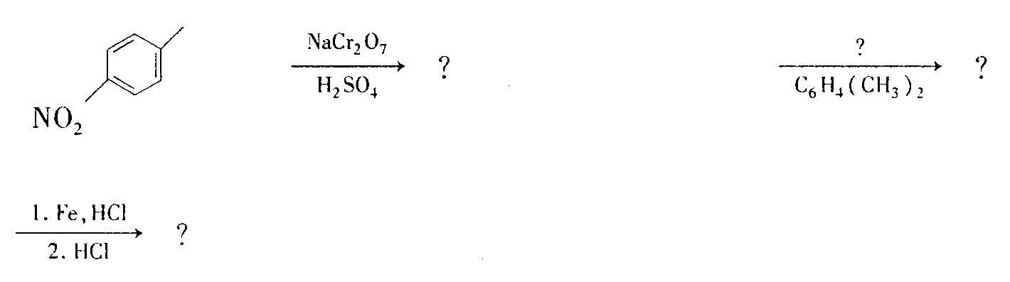
六、论述题(本大题共5小题，其中第49小题6分，第50、51小题各5分，第52、53小题各4分，共24分)
49．半合成镇痛药按结构可分为哪几类，每类举一例子。并说明为何他们结构不同，却具有
相似的作用。
50．试述磺胺类药物的构效关系。
51．何谓先导化合物，如何得到先导化合物?
52．分圳说明β-内酰胺类抗生素、大环内酯类抗生素、喹诺酮类抗菌药及抗菌增效剂的作
用机制。
- 试述氟尿嘧啶设计的原理。

